Control de documento

|  |  |
| --- | --- |
| Nombre del proyecto | Habla conmigo |
| Cierre de iteración | 01/10/2019 |
| Generador por | Luis Carlos Lomas Zamora |
| Aprobado por | Liliana Gallegos Ruvalcaba, Lamia Hamdan |
| Alcance de la distribución del documento | Control interno para todo el proyecto. |

Índice

**Sobre este documento**

**Resumen de la iteración**

Identificación

Hitos Especiales

Artefactos y evaluación

Riesgos y Problemas

Notas y Observaciones

**Asignación de recursos**

**Anexos**

**Referencias a otros documentos**

**Glosario de términos**

**Significado de los elementos de la notación gráfica**

Estereotipado UML utilizado

Significado de los elementos No UML

**Sobre este documento**

La calidad se logra por medio de la revisión constante de las actividades que conducen desde la idea al producto. Al momento del cierre de una iteración es buen momento para hacer un alto, y

evaluar lo logrado, los problemas encontrados y los retos a enfrentar.

El presente documento marca el final de la iteración HC-C08, y contiene una evaluación de los artefactos y actividadesrealizadas durante la misma.

Se recogen también las impresiones y observaciones hechas durante el desarrollo de la iteración, así como el esfuerzo invertido en cada una de las disciplinas involucradas.

**Resumen de la Iteración**

*Identificación*

|  |  |  |  |  |
| --- | --- | --- | --- | --- |
| Código de la iteración | Fase a la que pertenece | Fecha de inicio | Fecha de cierre | Comentarios |
| C8 | Transición | Lunes, 28 de Octubre de 2019 | Viernes, 1 de Noviembre de 2019 | Sección de pruebas de la IA |

*Hitos especiales*

*En esta iteración se empezó hacer pruebas la inteligencia artificial en TensorFlow con las imágenes capturadas y procesadas en el sprint 5, también se corrigieron aspectos de la interfaz gráfica que no se habían completado satisfactoriamente en el sprint 6.*

*Artefactos y evaluación*

|  |  |  |
| --- | --- | --- |
| Artefacto | Meta (%) | Comentarios |
| Corrección de diseños en aplicación | 92% | Se corrigieron animaciones pendientes del sprint pasado dentro de los menús contextuales de la aplicación |
| Sección de pruebas imágenes A-G | 100% | Se iniciaron las pruebas de las imágenes A-G |
| Sección de pruebas imágenes H-N | 100% | Se iniciaron las pruebas de las imágenes H-N |
| Sección de pruebas imágenes Ñ-T | 100% | Se iniciaron las pruebas de las imágenes Ñ-T |
| Sección de pruebas imágenes U-Z | 100% | Se iniciaron las pruebas de las imágenes U-Z |
| Pruebas de reconocimiento | 95% | Se hicieron pruebas iniciales del reconocimiento de señas y tubo en su mayoría aprobatoria. |

|  |  |  |  |
| --- | --- | --- | --- |
| Artefacto | Aspecto a evaluar | Evaluación | Comentarios |
| Corrección de diseños en aplicación | Consistencia de animaciones |  |  |
| Pruebas de imágenes A-G | Pruebas de la IA |  |  |
| Pruebas de imágenes H-N | Pruebas de la IA |  |  |
| Pruebas de imágenes Ñ-T | Pruebas de la IA |  |  |
| Pruebas de imágenes U-Z | Pruebas de la IA |  |  |
| Pruebas de Reconocimiento | Pruebas en su mayoría exitosas. |  |  |

*Riesgos y problemas*

Como se puede observar ya se tenía una previsión de esto, debido a que se necesita un data set mucho mayor al planeado para poder satisfacer este contexto de reconocimiento general para la aplicación, por lo que se va a preparar un módulo por separado para poder llevar a cabo la recolección desde la misma webcam de todo el alfabeto comentado, todo esto utilizando el plan de contingencia que se llevó acabo para evitar formar un retraso en el proyecto

*Notas y observaciones*

Dentro de los puntos a cumplir en el sprint es llegar a formar un dataset más robusto y empezar a perfilar la manera de tomar datos para la misma red neuronal debido a que se llegó a la conclusión de que su desempeño es muy bueno siempre y cuando el contexto de la imagen no difiera demasiado de las fuentes con las que fue alimentado.

**Asignación de recursos**

|  |  |  |  |
| --- | --- | --- | --- |
| Rol | Horas-Hombre | Desempeñado por | Observaciones |
| Diseño de animaciones | 42 | Liliana Gallegos Ruvalcaba |  |
| Pruebas de reconocimiento | 42 | Luis Carlos Lomas Zamora  David Fernando García Reyes |  |
| Corrección en las primeras pruebas no superadas. | 24 | Emmanuel Rodríguez Velázquez  José Ricardo Rea Aguilar |  |

Anexo A.

Dentro de las pruebas realizadas para la red neuronal se realizaron pruebas con dos

Categorías, dentro de estas categorías se encuentran pruebas supervisadas con imágenes que la misma red fue alimentada para tomarla y clasificarla y la otra son imágenes que tienen un contexto diferente, todo esto con el fin de tratar de clasificar mejor la calidad de nuestra red neuronal, el contexto es diferente debido a que el Angulo, el color, el ruido de la imagen, y muchos factores más son distintos a los previstos

## Aprendizaje con imágenes de alimentación

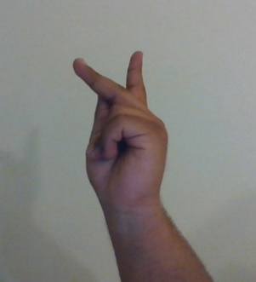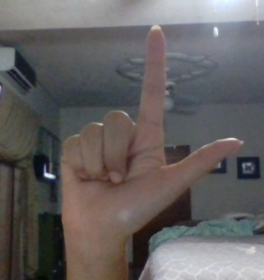

Figure Imágenes de prueba (IMG-IA 29)

Figure Imágenes de prueba (IMG-IA 28)

## Aprendizaje con imágenes fuera de contexto

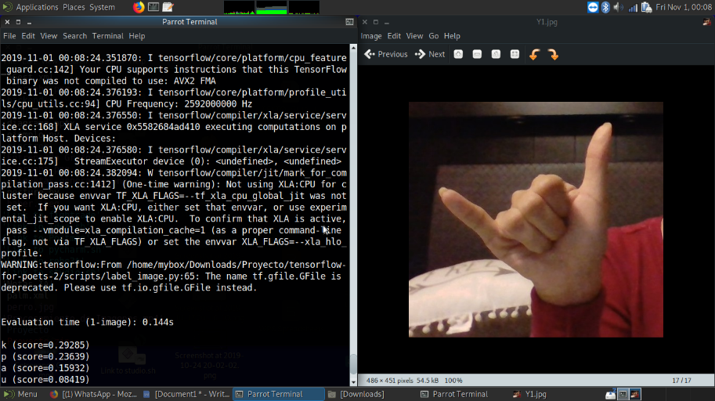

Figure Prueba de imágenes (IMG-IA 30)

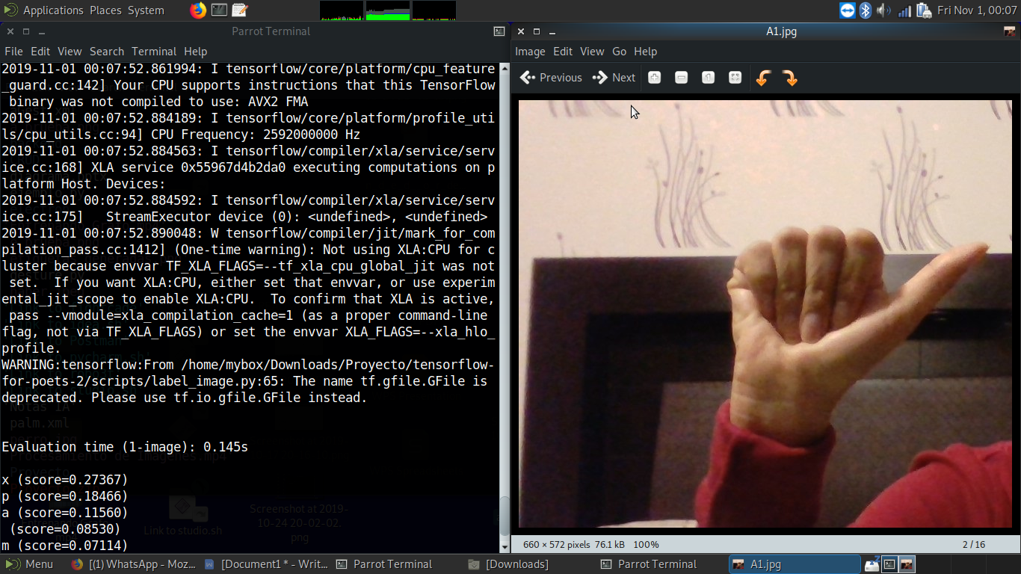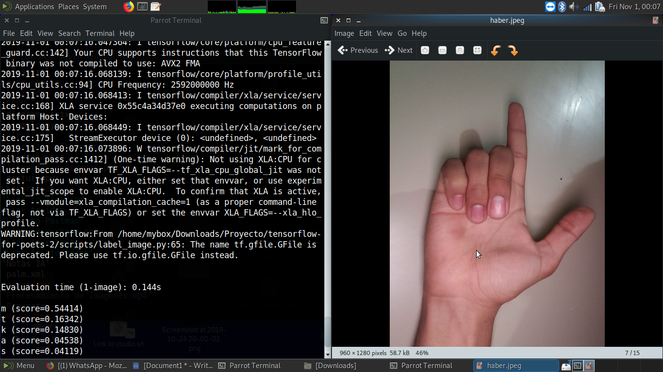

Figure Prueba de imágenes (IMG-IA 31)

Figure Prueba de imágenes (IMG-IA 32)

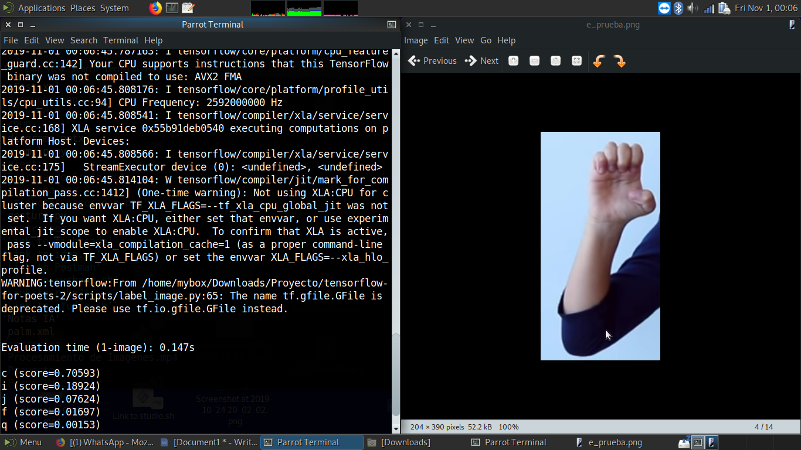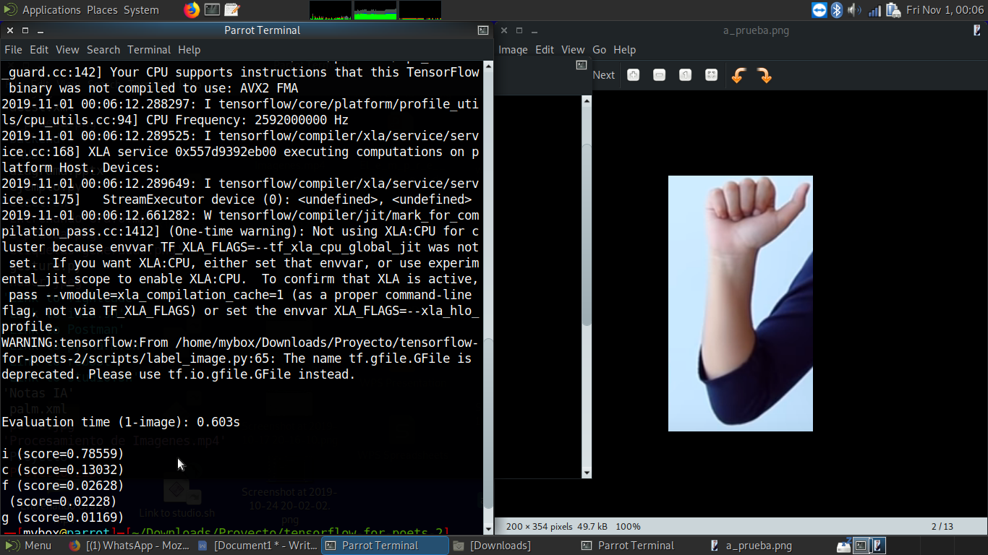**Glosario de términos**

Figure Prueba de imágenes (IMG-IA 33)

Figure Prueba de imágenes (IMG-IA 34)

IA: inteligencia artificial, agente que percibe su entorno y tiene la capacidad de aprender y evolucionar su conocimiento por medio de entrenamiento.

TensorFlow: biblioteca de código abierto para el desarrollo entrenamiento de inteligencias artificiales.

Dataset: es una colección de datos habitualmente tabulada

*Estereotipado UML utilizado*

|  |  |  |  |  |  |  |  |
| --- | --- | --- | --- | --- | --- | --- | --- |
| Clave | Riesgo | Probabilidad | Efectos | Clasificación | Estrategias de contingencia | Estrategias de disminución | Estrategia de  Anulación |
| R01 | Reducción en el tiempo del proyecto | Alta | Serio | estimación |  | Asegurarse que los tiempos han sido revisados por las partes interesadas y se haya aceptado completamente.  Dedicar más recursos en el proyecto de manera que la carga de trabajo este mejor distribuido entre los miembros del equipo.  Informar al cliente que todos los problemas que no han sido clarificados serán tratados como peticiones de cambio y posiblemente afectarán el costo. |  |
| R02 | Mala comunicación, con el cliente y/o en el equipo | Alta | Catastrófica | requerimientos | Se debe negociar con el usuario, un lapso de tiempo para una mejor definición. |  |  |
| R03 | Esfuerzo mayor que el estimado | alta | Serio | estimación |  | Asegurarse que el esfuerzo ha sido revisado por las partes interesadas y se haya autorizado como aceptable y posible de realizar.  Dedicar más recursos en el proyecto de manera que la carga de trabajo este mejor distribuido entre los miembros del equipo. |  |
| R04 | Desviación o retraso en el cronograma | Alta | Serio | Organizacional | Respetar los tiempos marcados en el cronograma y también dejar un pequeño espacio para poder terminar el proyecto con confianza, en pedir una semana más de lo que se cree necesitar. |  |  |
| R05 | Roles de trabajo mal definidos | Alta | Seria | Organizacional | Conocer al personal y su experiencia en áreas previas al proyecto, como también preguntar cada cierto tiempo |  |  |
| R06 | Mobiliario no ergonómico | Alta | Seria | Herramientas |  | Hacer una encuesta acerca de la calidad de los muebles de la empresa.  Compra de muebles ergonómicos para mejorar la postura del equipo.  Comprar mobiliario nuevo y de buena calidad. |  |
| R07 | Falta de experiencia en la tecnología requerida por el proyecto | Alta | Seria | personas | Lo mejor para esta situación es disminuir las flaquezas de conocimiento entre cada uno de los integrantes documentándose e investigando cuando se presente una situación cuya solución se desconozca, así como apoyar y recibir apoyo entre todos los integrantes del equipo |  |  |
| R08 | Desacuerdos y problemas con/entre el personal | Alta | Tolerable | personas |  | La mejor solución a esta situación es establecer un canal de comunicación abierto, entre todos los integrantes del equipo, estar atento a avisos y cambios en el desarrollo del proyecto y/o cambio de prioridades. |  |
| R09 | Ampliación o cambios del proyecto | Moderado | Serio | Organizacional | Establecer un contrato con el cliente para que se realicen penalizaciones para detener esos cambios o que sean menores |  |  |
| R10 | El hardware utilizado en el proyecto se encuentra desactualizado o es incorrecto | Moderado | Tolerable | Herramientas |  | Establecer benchmarking en cuanto al tiempo que tarda la computadora en cargar cosas o realizar procesos necesarios para el desarrollo de software del proyecto |  |
| R11 | Falta de Motivación en el personal | Moderado | Tolerable | personas |  | Ante esta situación lo más recomendable es reconocer los objetivos cumplidos y tareas satisfactoriamente finalizadas por el equipo, así como fomentar una convivencia agradable entre los integrantes |  |
| R12 | Experiencia limitada en reconocimiento de imágenes, y/o lenguaje de señas | Moderada | Tolerable | personas |  | La mejor medida ante esta situación es que todos los integrantes del equipo reciban capacitación constante de las diferentes herramientas existentes según su área específica, así como un constante análisis de las herramientas más usadas en el desarrollo de software |  |
| R13 | Problemas con los respaldos y almacenamiento | Media | Serio | Herramientas |  | Crear un back up en la nube (Git) |  |
| R14 | Seguridad vulnerable en la nube | Baja | Serio |  | Contar con un back up en la nube (Git) |  |  |
| R15 | Pausa del desarrollo debido a desastre natural | bajo | Catastrófico |  | Contar con un back up en la nube, tomando previamente las medidas necesarias para salvar lo necesario |  |  |
| R16 | Seguridad vulnerable debido a casos aislados o difíciles de detectar | Bajo | Tolerable |  |  | Acudir a la policía cibernética de Coahuila en caso de hackeos y Mantener un respaldo en la nube (Git). |  |

*Significado de los elementos No UML*

IMG-IA 28 --- Imagen de prueba R12 -- Análisis de riesgo (riesgo 12)

IMG-IA 29 --- Imagen de prueba R13 -- Análisis de riesgo (riesgo 13)

IMG-IA 30 --- Prueba de imagen R14 -- Análisis de riesgo (riesgo 14)

IMG-IA 31 --- Prueba de imagen R15 -- Análisis de riesgo (riesgo 15)

IMG-IA 32 --- Prueba de imagen R16 -- Análisis de riesgo (riesgo 16)

IMG-IA 33 --- Prueba de imagen

IMG-IA 34 --- Prueba de imagen

R01 -- Análisis de riesgo (riesgo 1)

R02 -- Análisis de riesgo (riesgo 2)

R03 -- Análisis de riesgo (riesgo 3)

R04 -- Análisis de riesgo (riesgo 4)

R05 -- Análisis de riesgo (riesgo 5)

R06 -- Análisis de riesgo (riesgo 6)

R07 -- Análisis de riesgo (riesgo 7)

R08 -- Análisis de riesgo (riesgo 8)

R09 -- Análisis de riesgo (riesgo 9)

R10 -- Análisis de riesgo (riesgo 10)

R11 -- Análisis de riesgo (riesgo 11)